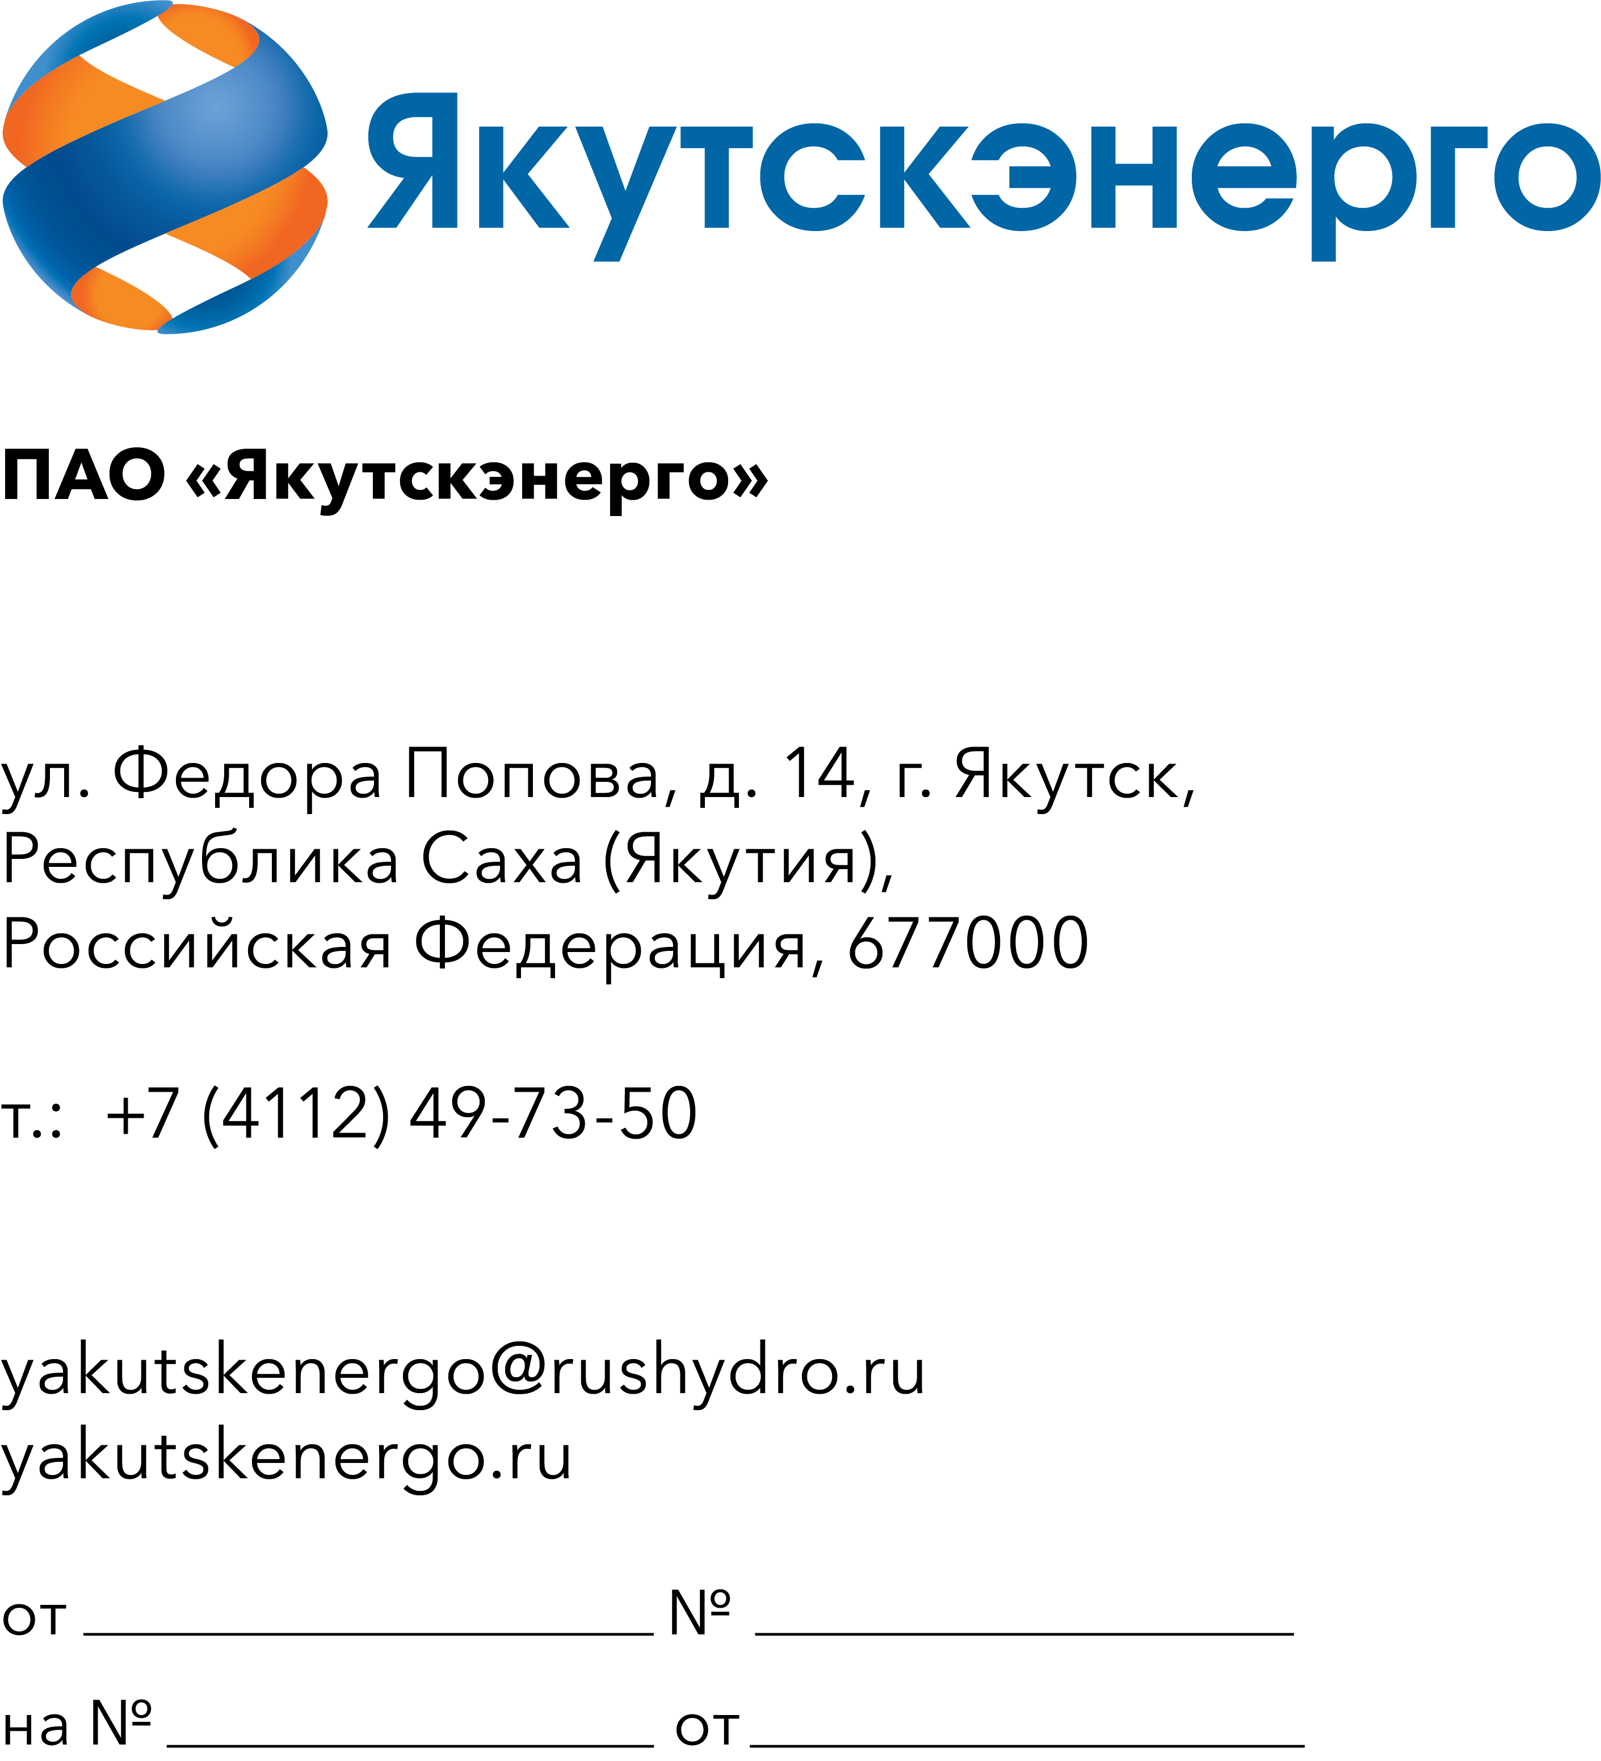

Потенциальным исполнителям

«УТВЕРЖДАЮ»
Инициатор договора начальник отдела корпоративных коммуникаций
Каракулова Т. В.

__________________________

«25» июня 2026 год

Запрос технико-коммерческих предложений в рамках Упрощенной закупки
по лоту № 64001-РЕКЛ ДК-2026-ЯЭ ОКПД2 18.12.19.190 Изготовление набора корпоративных календарей

- ПАО «Якутскэнерго» (далее – Заказчик) сообщает о проведении анализа технико-коммерческих предложений потенциальных поставщиков в рамках упрощенной закупки на право заключения договора по лоту № 64001-РЕКЛ ДК-2026-ЯЭ ОКПД2 18.12.19.190 Изготовление набора корпоративных календарей.
- Подробные требования к услугам (в том числе, сведения об объеме, месте, сроках их оказания) приведены в приложении 1 к настоящему запросу; существенные условия будущего договора (в том числе, условия оплаты и гарантийных обязательств) – см. приложение 2 к настоящему запросу.
- Единственным критерием выбора контрагента, с которым впоследствии будет заключен договор при условии соответствия технико-коммерческого предложения Исполнителя установленным требованиям Заказчика (см. приложения к настоящему запросу), является цена договора (без учета НДС).
- Настоящий запрос не является публичной офертой и не влечет за собой возникновения каких-либо обязательств для Заказчика. Рассмотрение Заказчиком поступивших технико-коммерческих предложений не предполагает какого-либо информирования (в т.ч. публичного) лиц, подавших такие предложения, а также любых иных лиц о результатах произведенного рассмотрения, за исключением выбранного по результатам анализа контрагента с целью согласования и заключения с ним договора.
- Ответ с технико-коммерческим предложением должен быть оформлен на официальном бланке Исполнителя и заверен подписью уполномоченного лица, а также печатью организации (при наличии), и в обязательном порядке содержать следующую информацию:
- дату направления предложения;
- полное наименование Исполнителя, с указанием организационно-правовой формы (для юридических лиц);
- юридический адрес, почтовый адрес, ИНН [для юридических лиц] / паспортные данные, адрес регистрации, ИНН (при наличии) [для физических лиц];
- контактные данные: номер телефона, e-mail, ФИО контактного лица;
- гарантии наличия у Исполнителя гражданской правоспособности в полном объеме для заключения и исполнения договора, в том числе наличие регистрации, отсутствие банкротства, стадии ликвидации или приостановления деятельности;
- информацию / документы, подтверждающие соответствие Исполнителя установленным дополнительным требованиям, указанным в приложении 1 к настоящему запросу;
- сроки оказания услуг в соответствии с установленными требованиями (см. приложение 1 к настоящему запросу);
- согласие Исполнителя на существенные условия будущего договора, в том числе условия оплаты;
- сроки и условия гарантийных обязательств в соответствии с установленными требованиями (см. приложение 1 к настоящему запросу);
- цену предложения в рублях (без учета НДС и с учетом НДС).
- Срок подачи технико-коммерческих предложений: до 18:00 (якт) 02.07.2026 г.
- Предложения должны быть направлены в виде сканированной электронной копии и подаются по адресу ЭТП Электронная (торговая) площадка: https://tender.lot-online.ru.

Приложение:
- Технические задание

